**Elektromos tüzek és tűzoltó anyagok – Mivel célszerű oltani?**

*Lakások, irodák, ipari létesítmények, egészségügyi intézmények, mezőgazdasági épületek, illetve szinte minden épülettípusban vezető keletkezési ok* az **elektromos áram**. Az elektromos berendezések kapcsolószekrényei az elektromos rendszer csomópontjai és az épületműködését alapvetően meghatározók. Milyen megoldások ismertek **az aktív és a passzív tűzvédelemben**?

A statisztikák nem jegyzik kifejezetten a „tűz keletkezési helyét”; **az elektromos tüzek többsége az elektromos berendezés vezérlőegységéből és/vagy az elektromos berendezést tápláló vezetékből indul**. Az **elektromos tűz közvetlen okai** a **vezetékek, elektromos kapcsoló berendezések túlterhelése, az alkatrészek közötti elektromos ív vagy szikra keletkezése** lehetnek. A **tűz közvetett oka** a **rendszer helytelen méretezése, rossz vezetékezés és/vagy a hálózat elemeinek elöregedése, esetleg hirtelen nagy terhelést jelentő rövidzárlat, túláram keletkezése**, amit a rendszerbe épített túláram védő berendezések már nem viselnek el. Az elosztószekrényben keletkező tűz nem csak a szekrényben pusztít, de akár az egész épület is leéghet ily módon.

Az elektromos szekrény-gyártók következetes erőfeszítéseket tesznek az IEC 61439 szabvány követelményeinek teljesítése érdekében, hogy javítsák a**z elektromos szekrények passzív tűzvédelmét.** Mivel bizonyos villamos védelmi berendezések beépítése (pl. ívzárlatvédelem) a legtöbb esetben (1000 A alatt) nem gazdaságos, célszerű más elosztószekrény védelmi módot keresni. **Az egyik megoldás, ha oltórendszert telepítünk az elosztószekrénybe**. Az elsőre bonyolultnak és drágának hangzó védelmet szerencsére gazdaságosan és rendkívül egyszerűen is meg lehet valósítani egy speciális oltórendszer segítségével.

**Az elektromos tüzeket biztosító cégek általi megközelítése egyöntetű. Ennek oka az, hogy ezeknek a vállalatoknak kell megfizetniük a tűz okozta károkat, és a tűzoltórendszer és/vagy tűzoltóság okozta károkat.**

A biztosítócégek pragmatikusan közelítik meg az ügyet, ami azt jelenti, **hogy a biztosított helyiségeknek, eszközöknek, ipari létesítményeknek meg kell felelniük** **a referencia követelményeknek, a helyi törvényeknek és a biztosító cég meghatározott követelményeinek, jóváhagyásainak.** Ugyanakkor az elektromos tüzek, vagy az elektromosságra visszavezethető tüzek okozta károk pénzbeli mértéke jelentőssé vált; növekvő tendenciát mutatnak.

Az utóbbi időben **számos ország államigazgatási szerve javasolja kötelező irányelvek bevezetését** (törvények vagy szabályok/a tűzoltóság által kiadott követelmények) előírva **tűzjelző rendszer és tűzoltórendszer meglétét elektromos berendezésekhez, elektromos árammal működő berendezésekhez, és elektromos áramot továbbító elektromos berendezésekhez, mint elektromos alállomások, transzformátorházak, elektromos panelek.** *Két ország már felállított törvénybe foglalt előírásokat: Izrael és Korea.*

Az alábbi táblázatok összefoglalják az elektromos tüzekkel kapcsolatos statisztikákat és információkat, valamint azok következményeit.

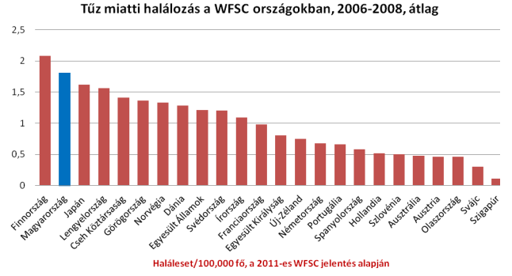

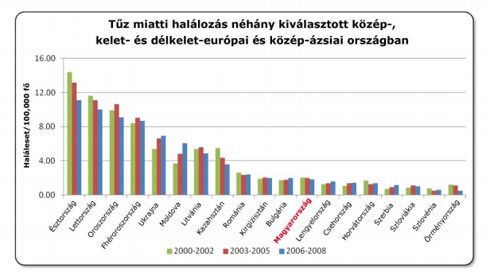

A statisztikák azt mutatják, hogy **az elektromosság, mint a tűz oka a leginkább visszatérő ok,** általánosságban **az összes tűzeset 50%-ában**, beleértve a fejlett országokat is, sérüléseket, halált, anyagi kárt, termeléskiesést, üzemszünetet, és nagyon gyakran az eszközök teljes megsemmisülését okozva.

**TŰZOLTÓ RENDSZEREK:**

*Az elektromos szekrények, vezérlő szekrények, gépek vagy berendezések belsejében keletkező tüzeket* „**rejtett tüzeknek”** nevezzük. Még az elektromos berendezéseket tartalmazó helyiségekbe felszerelt **leghatékonyabb tűzjelző rendszerek is akkor érzékelik a tüzet, amikor a füst elhagyja az elektromos berendezés házát.** Elektromos tűz kockázata esetén **célszerű a tűzjelző rendszer megtervezésekor érzékelőket, illetve olyan oltóeszközt elhelyezni az elektromos berendezés házában és az elektromos szekrényekben, amely lehetővé teszi a hatékony tűzoltást - a tűz korai szakaszában - korlátozva a tűzkárt és tűz terjedését.**

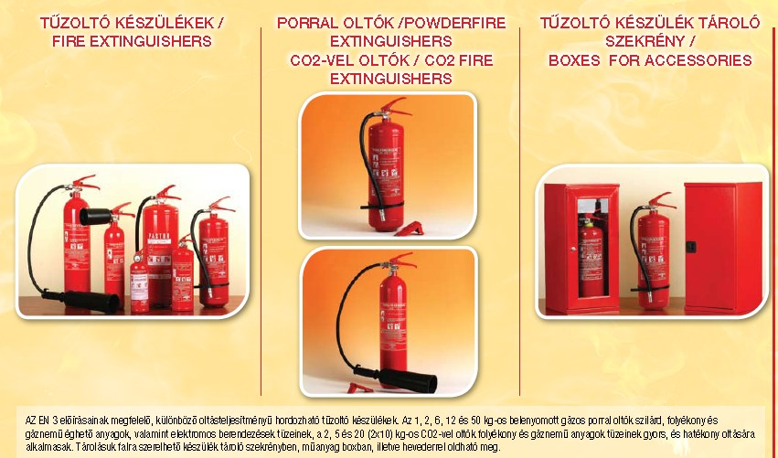

[**Tűzveszélyességi jelzések:**](http://www.munkavedelemtuzvedelem.hu/segedletek/tuzveszelyessegi-osztalyok.html)

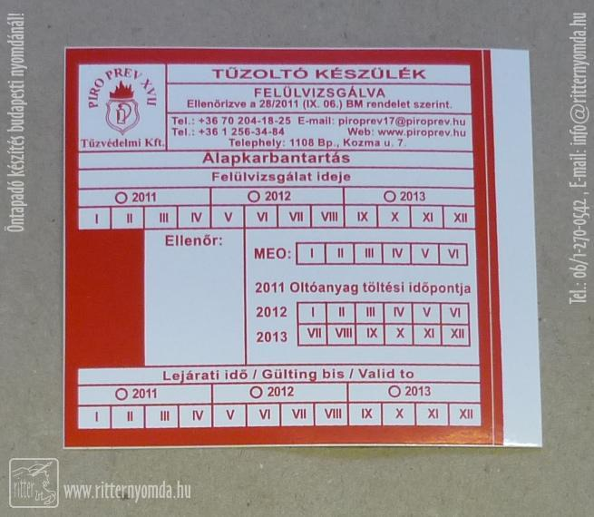

- **A** - Fokozottan tűz és robbanásveszélyes   
- **B** - Tűz és robbanásveszélyes   
- **C**- Tűzveszélyes   
- **D** - Mérsékelten tűzveszélyes   
- **E** - Nem tűzveszélyes

**Osztályok:**

A tűzoltás szempontjából alkalmas tűzoltó készülék kiválasztásához az éghető anyag fizikai és égési jellemzői alapján meghatározott tűzosztályok (MSZ EN2) nyújtanak eligazítást.

|  |  |  |
| --- | --- | --- |
| **A *tűzosztály:*** | szilárd, általában szerves eredetű olyan anyagok tüze, amelyek lángolás és/vagy parázslás kíséretében égnek (pl. fa, papír, szén, szalma) | a |
| **B *tűzosztály:*** | folyékony, vagy cseppfolyós szilárd anyagok (olvadékok) tüzei | b |
| **C *tűzosztály:*** | éghető gázok tüzei | c |
| **D *tűzosztály:*** | fémek, fémötvözetek tüzei | d |

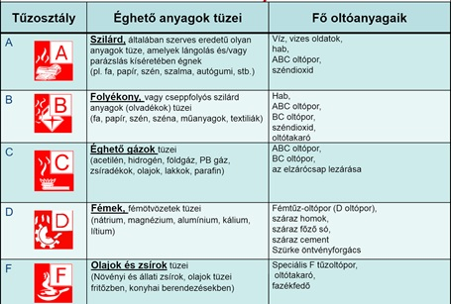

**VÍZZEL OLTÓ RENDSZEREK**

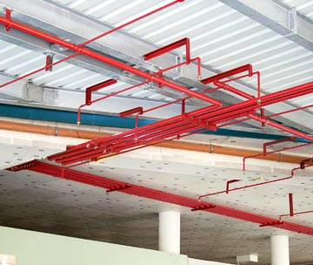Annak ellenére, hogy rendszerint **az épületek, irodák és ipari létesítmények fel vannak szerelve sprinkler rendszerrel,** elektromos **tüzeknél tartózkodni kell a víztől, mint elsődleges oltóanyagtól.** Elektromos tűz kockázata esetén elektromos tüzekhez megfelelő tűzoltó technológiát és biztonsági rendelkezéseket kell nyújtani. *Az egyetlen kivételt a védelemben az olajhűtésű elektromos transzformátorok képviselik, ahol a vízzel oltó rendszerek beavatkozását megelőzően az áramot meg kell szakítani.*

**Sprinkler berendezés:** A sprinkler berendezés beépített, önműködő, vízzel oltó zuhanyberendezés, mely tűzjelzőként is funkcionál. A védett területen csőhálózatot építenek ki, melyen szórófejek vannak. A szórófejek készenléti állapotban le vannak zárva egy hőre oldódó elemmel. A vezetékrendszer nyomás alatt van. Tűz esetén a fejlődő hő kioldja a záróelemet és megnyílik a szelep. A nyomásesés riasztást ad.

Erősségük:

• Széles körben alkalmazott.

• Olcsó oltóanyag, nagy mennyiségben elérhető.

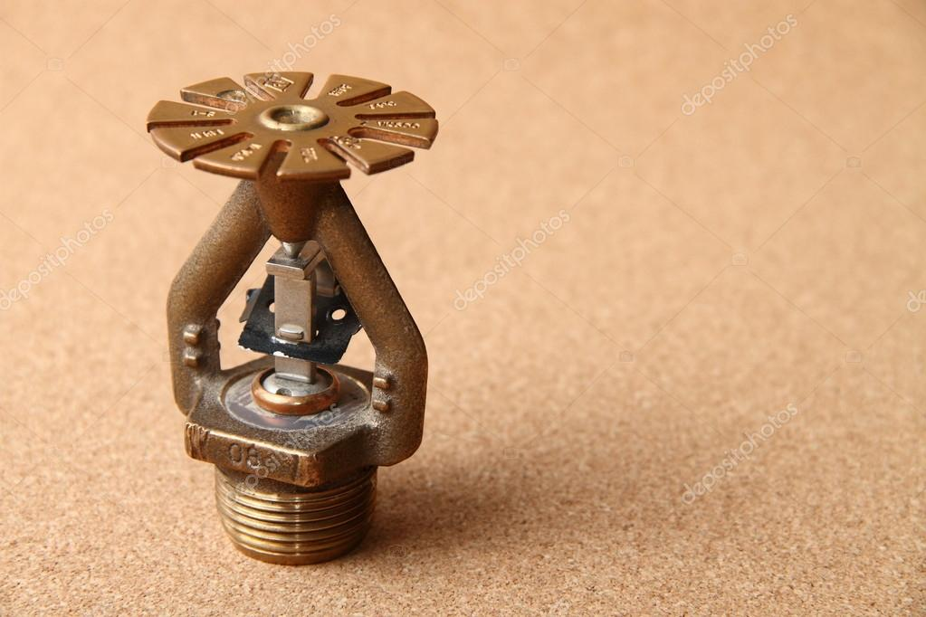

Gyengéjük:

• Nem megfelelő elektromos tüzekhez.

• Nehéz berendezések, invazív telepítés. (beépített)

• Rendszeres karbantartás szükséges.

• A víz által okozott kár komoly aggodalomra ad okot, mint az eszközökben okozott károk következményei vagy a felújítási költségek.

**HABBAL / VÍZZEL OLTÓ RENDSZEREK**

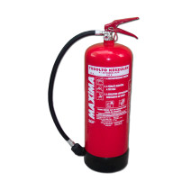

A habbal / vízzel oltó rendszerek használatával kapcsolatban: **ezeket a rendszereket általában olyan ipari létesítmények védelmére használják, ahol A és B osztályú tüzek kockázata van jelen.**

Erősségük:

• **Széles körben alkalmazott**.

• **Olcsó oltóanyag**, nagy mennyiségben elérhető (kivéve a hab összetevő).

Gyengéjük:

• **Nem megfelelő elektromos tüzekhez**.

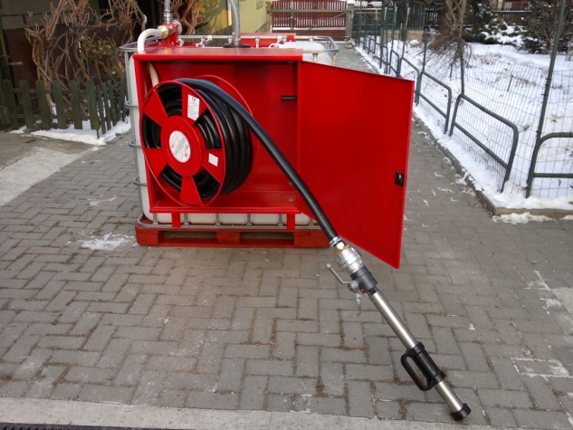• Nehéz berendezések, invazív telepítés. (beépített)

• Rendszeres karbantartás alapvető szükségessége.

• A víz által okozott kár komoly aggodalomra ad okot, mint az eszközökben okozott károk következményei vagy a felújítási költségek.

**SZÁRAZ VEGYI OLTÓANYAG**

**Ezek a rendszerek is használhatók elektromos tüzeknél, még feszültség alatti elektromos tüzeknél is, mivel a használt oltóanyag nem konduktív**. **A száraz vegyi oltóanyagok nagyon hatékonynak bizonyultak A B és C osztályú tüzeknél**, *de az oltóanyag alkalmazását/eloszlását különböző akadályok gátolhatják (rejtett tüzek).* **Az oltani kívánt tüzek típusától függ az oltóporok anyagának megválasztása.**

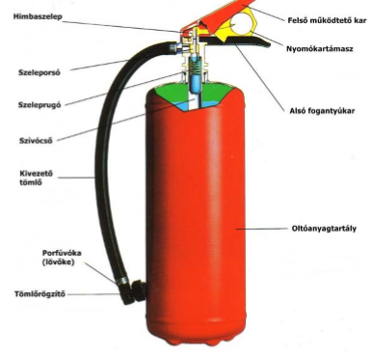Erősségük:

• **Hatékony oltóanyag**, megfelelő elektromos tüzekhez.

• **Viszonylag olcsó oltóanyag.**

**• Rövid tűzoltási idő.**

Gyengéjük:

• **Drága gépészeti rendszer**.

• **A rendszer tervezése szakképzett mérnököket igényel**.

• Nehéz berendezések, invazív telepítés.

• Rendszeres karbantartás alapvető szükségessége.

• **Nagy nyomású oltóanyag tároló tartályok**

**SZÉNDIOXID (CO2)**

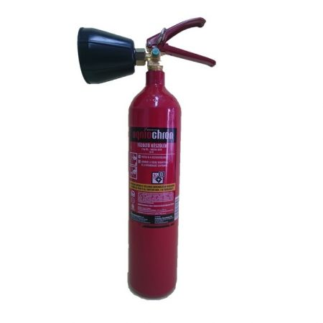**Hosszú ideig a leghatékonyabb oltóanyagként tartották számon elektromos tüzek oltásánál**. *Különleges biztonsági intézkedéseket és előírásokat kell alkalmazni annak biztosítására, hogy minden személy elhagyja a védendő területet az oltóanyag kiürülése előtt, mivel az halálos az emberek számára.* **A széndioxid nagyon hatékony feszültség alatti elektromos tüzeknél.**

Erősségük:

• Hatékony oltóanyag, megfelelő elektromos tüzekhez.

• **Nagyon nagy hűtő hatás**.

• **Olcsó oltóanyag.**

• **Rövid tűzoltás idő**.

Gyengéjük:

• **Drága gépészeti rendszer**.

• **A rendszer tervezése szakképzett mérnököket igényel**.

• Nehéz berendezések, invazív telepítés. (beépített)

• Rendszeres karbantartás alapvető szükségessége.

• Nagyszámú oltóanyag tároló tartály (rendszerint 5-ször annyi, mint a HFC alapú halon alternatíváknál).

• **Nagy nyomású oltóanyag tároló tartályok**.

• **Nem megfelelő olyan helyeken, ahol emberi jelenlét van, halált okozó anyag**

**A HALON ALTERNATÍVÁK: HALOKARBON TIPUSÚ (HFC 227EA, HFC 125, NOVEC 1230)**

* 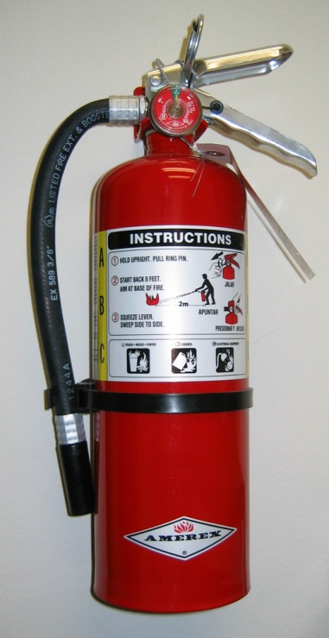**Ezek az oltóanyagok bizonyítottan hatékonyak elektromos tüzekhez, használhatók „bejárható tereknél”, amennyiben a rendszert megfelelően tervezték, mivel a tűzoltó anyag a tervezett koncentrációban nem jelent fenyegetést a személyzet számára.** A személyzet ugyanis potenciálisan ki van téve neki, azonban célszerű biztonsági intézkedéseket beiktatni, amelyek lehetővé teszik a védendő terület elhagyását az oltóanyag kiürülése előtt. Speciális útmutatást kell figyelembe venni magas kockázatú elektromos tüzek és feszültség alatt lévő elektromos tüzek védelmére szolgáló rendszerek tervezésénél, mivel szükség van egy bizonyos oltóanyag koncentrációra, hogy meghaladja a biztonságos határértéket. Ezek az oltóanyagok lebomlanak kapcsolatba kerülve a tűz által generált hővel, hidrofluorsavat képezve.

Erősségük:

• **Hatékony oltóanyag**, megfelelő feszültség alatti és nem feszültség alatti elektromos tüzekhez.

• **Rövid oltóanyag kiürülési idő** (10 másodpercen belül).

• **Rövid tűzoltási idő** (10 másodpercen belül).

• „Bejárható terekhez” listázott.

• Műszaki intézkedések:

* Könnyű telepíteni.
* Könnyű karbantartani.
* Könnyű tervezni.

Gyengéjük:

• **Drága oltóanyag**.

• Drága gépészeti rendszer.

• Nehéz berendezések, invazív telepítés.

• Rendszeres karbantartás alapvető szükségessége.

• A rendszer tervezése szakképzett mérnököket igényel.

• **Nagy nyomású oltóanyag tároló tartályok**.

• **Az oltóanyag hővel érintkezve lebomlik**.

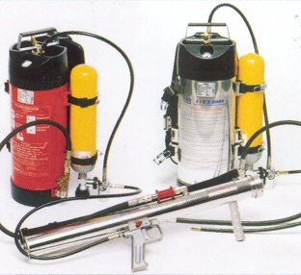**VÍZKÖD**

**Ez a technológia vizet használ, nagyon kicsi cseppekben szétszórva, így hangsúlyozva a tűzoltási hatékonyságát, mivel a nagyon kicsi cseppek érintkezési felülete nagyobb, mint a hagyományos sprinkler fúvókák és vízfúvókák által létrehozott nagyobb vízcseppeké**. **A kis vízköd cseppek, amikor kiürülnek a védendő terület belsejében, vízgőzzé válnak, felhígítva az oxigént, a gyors oxigénhiány pedig eloltja a tüzet.**

Erősségük:

• Hatékony oltóanyag **A és B osztályú tüzekhez**, néhány korlátozással rejtett tüzek esetén és kisteljesítményű tüzeknél, mivel az oltás hatékonysága kapcsolódik a víz gőzzé alakulásából keletkező oxigén fogyásához.

• **Megfelelő nem feszültség alatti elektromos tüzekhez**.

• **Olcsó** oltóanyag.

• **„Bejárható terekhez” listázott**.

Gyengéjük:

• **Drága gépészeti rendszer**.

• Nehéz berendezések, invazív telepítés.

• Complex technológia.

• Rendszeres karbantartás alapvető **szükségessége**.

• **A rendszer tervezése szakképzett mérnököket igényel**.

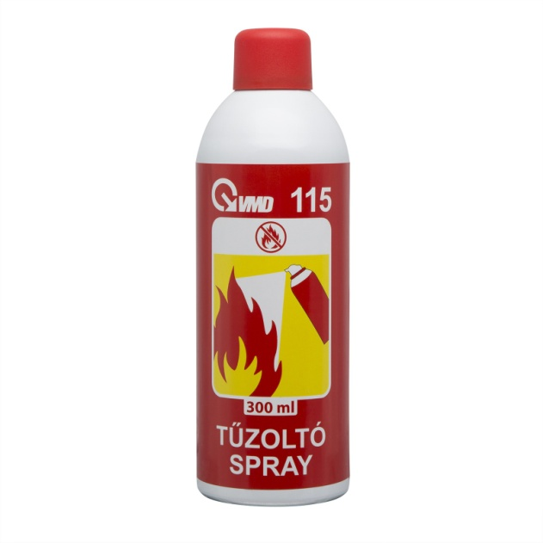**AEROSZOLOK**

**Ezek az évek óta a piacon jelenlévő technológiák még mindig újdonságnak számítanak a tűzoltó anyagok családjában**. *Ma már számos szabvány lefedi őket, beleértve az NFPA; ISO; CEN; UL szabványokat és számos nemzeti szabványt*. **Ezek az oltóanyagok bizonyítottan hatásosak bármilyen tűzosztályú tűz esetén és elektromos tüzek oltásánál, a tűzoltó anyag a tervezett koncentrációban nem jelent fenyegetést a személyzet számára, akik**

Erősségük:

• Hatékony oltóanyag, megfelelő feszültség alatti és nem feszültség alatti elektromos tüzekhez. **A, B, C tűzosztályú tüzek oltására alkalmas**.

• **Rövid oltóanyag kiürülési idő** (20 másodpercen belül).

• **Rövid tűzoltási idő** (20 másodpercen belül).

• Nem igényel gépészeti felkészültséget.

• Más oltórendszerekkel összehasonlítva olcsóbb telepítési költség.

• **Könnyű és nem invazív telepítés**.

• **Elhanyagolható karbantartás**.

• **A kibocsátott oltóanyag (aeroszol) az oltógázokhoz hasonlóan eloszlik**.

• Az oltóeszközöket (aeroszolos oltógenerátor) be lehet építeni az elektromos berendezések házába, vagy az elektromos szekrények belsejébe.

• **Nagyon egyszerű**, könnyű tervezés.

• Nincs bomlástermék.

• A kibocsátott oltóanyag nem okoz túlnyomást.

Gyengéjük:

• Mivel még nincsenek listába véve „bejárható tereken” való használatra, **telepítéskor megfelelő biztonsági intézkedéseket kell tenni, hogy a személyzet elhagyhassa a területet az oltóanyag kiürülése előtt.**

• **Rossz látási viszonyok az oltóanyag kiürülése után, bejárható tereken**.

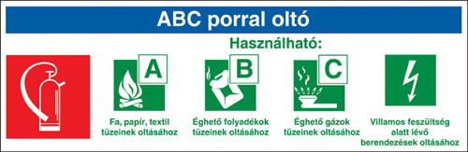

Tűzoltó készülékek**:** (hordozható és szállítható)

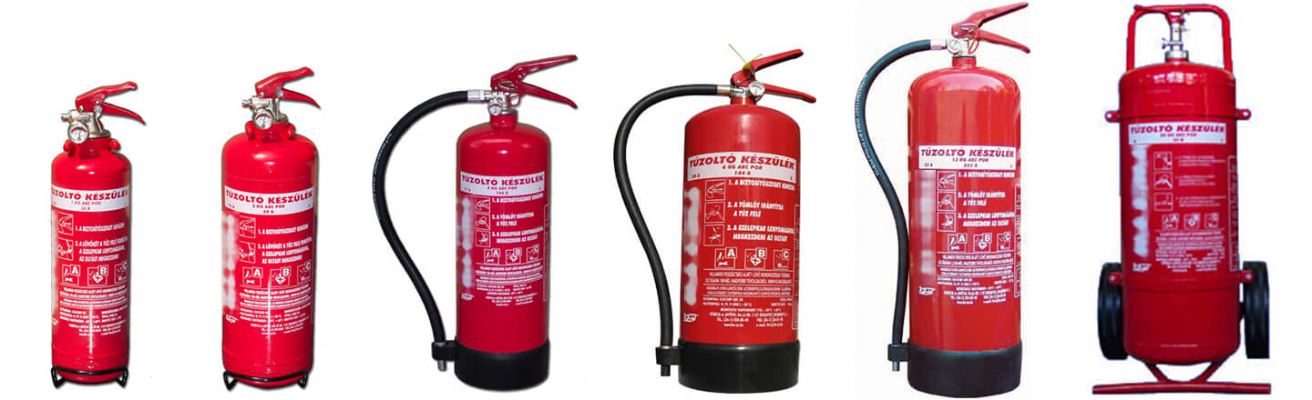

Tűzoltó gépek:

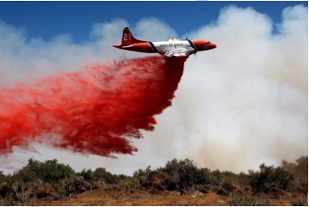Tűzoltó repülőgép

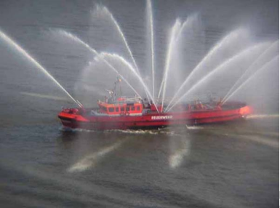Tűzoltó hajó

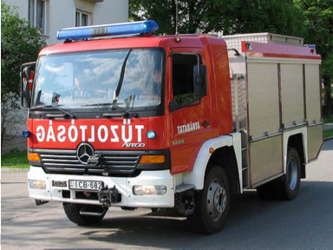 Tűzoltó autó

Tűzoltó készülék leselejtezése:

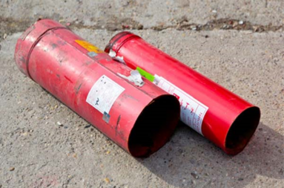 szétszerelt állapotban

